弋阳县信江生态林场2021年度决算

目 录

第一部分 单位概况
一、单位主要职责
二、单位基本情况
第二部分 2021年度单位决算表
一、收入支出决算总表
二、收入决算表
三、支出决算表
四、财政拨款收入支出决算总表
五、一般公共预算财政拨款支出决算表
六、一般公共预算财政拨款基本支出决算表
七、一般公共预算财政拨款“三公”经费支出决算
表
- 政府性基金预算财政拨款收入支出决算表
- 国有资本经营预算财政拨款支出决算表
十、国有资产占用情况表
第三部分 2021年度单位决算情况说明
一、收入决算情况说明
二、支出决算情况说明
三、财政拨款支出决算情况说明
四、一般公共预算财政拨款基本支出决算情况说明
五、一般公共预算财政拨款“三公”经费支出决算
情况说明
六、机关运行经费支出情况说明
七、政府采购支出情况说明
八、国有资产占用情况说明
九、预算绩效情况说明
第四部分 名词解释

第一部分 单位概况

一、单位主要职能
根据县委、县政府的有关文件规定，弋阳县信江生态林场是县林业局的下属单位。主要职责是：贯彻执行国家、省、市森林生态环境建设，森林资源保护、培育森林资源、林业技术推广。
我单位主要任务是造林、绿化、公益林管护。
承办上级主管部门交办的其他事项。
二、单位基本情况
本单位2021年年末实有人数10人，其中在职人员10人，离休人员0人，退休人员0人（不含由养老保险基金发放养老金的离退休人员）；年末其他人员0人；年末学生人数0人；由养老保险基金发放养老金的离退休人员0人。

第二部分 2021年度单位决算表

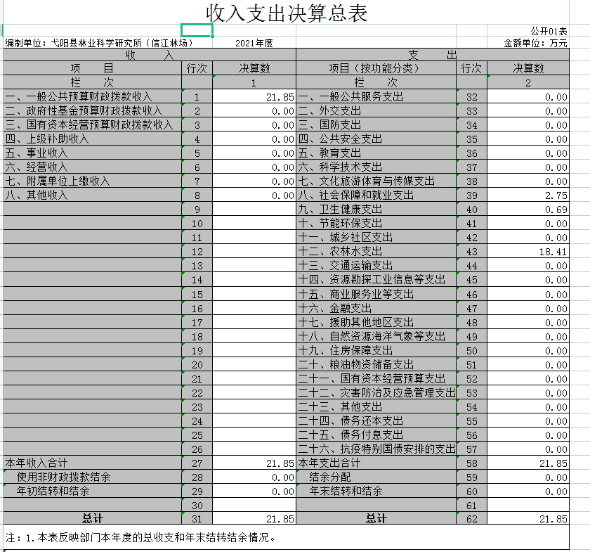

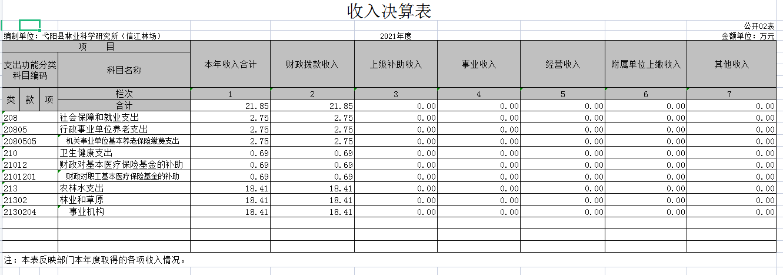

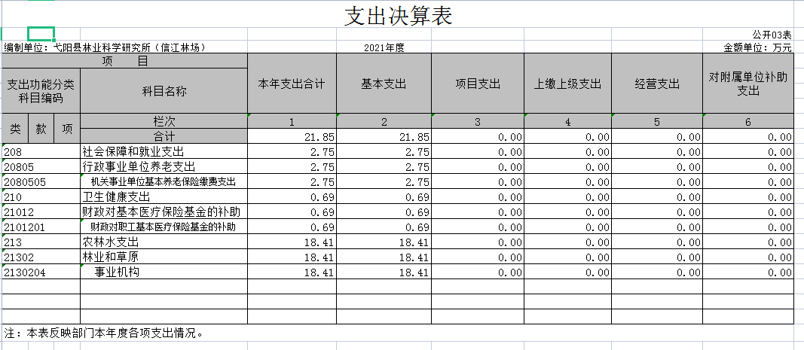

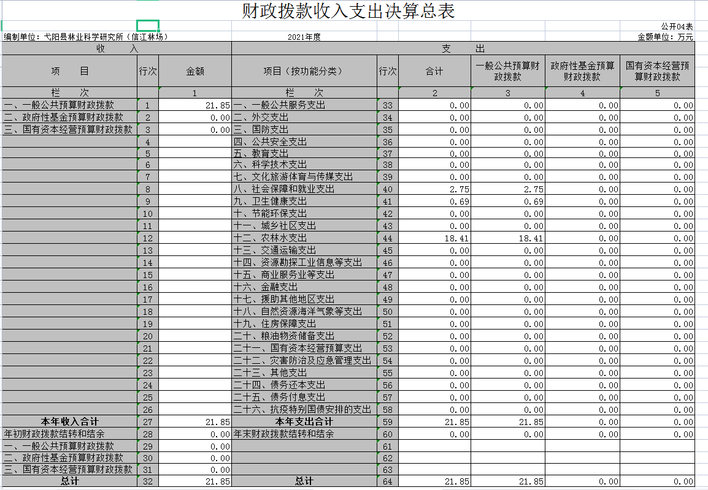

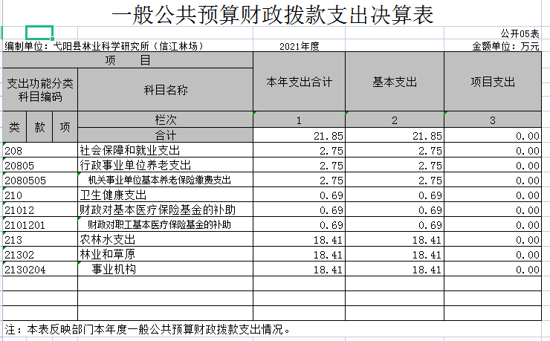

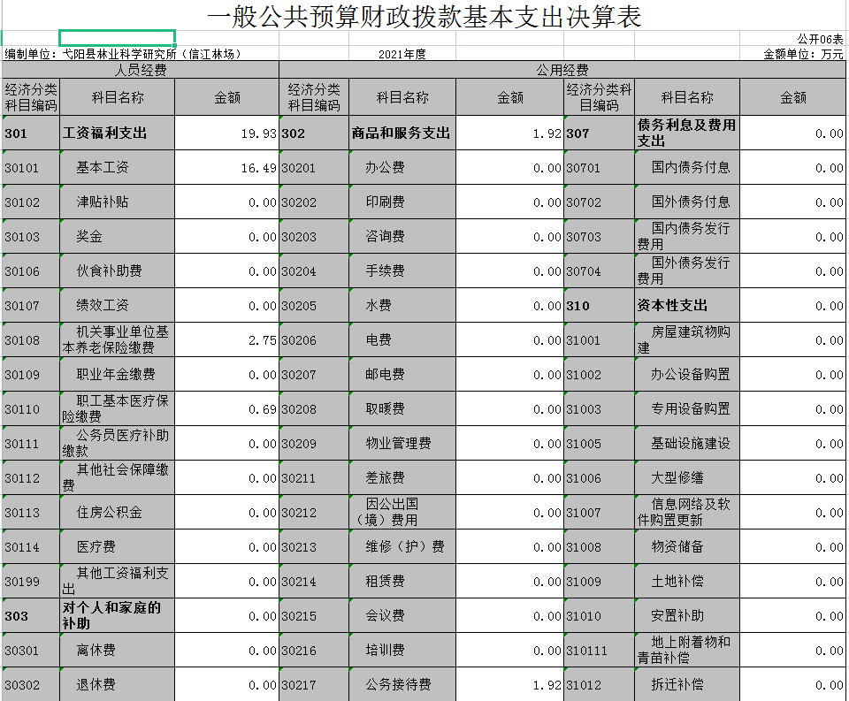
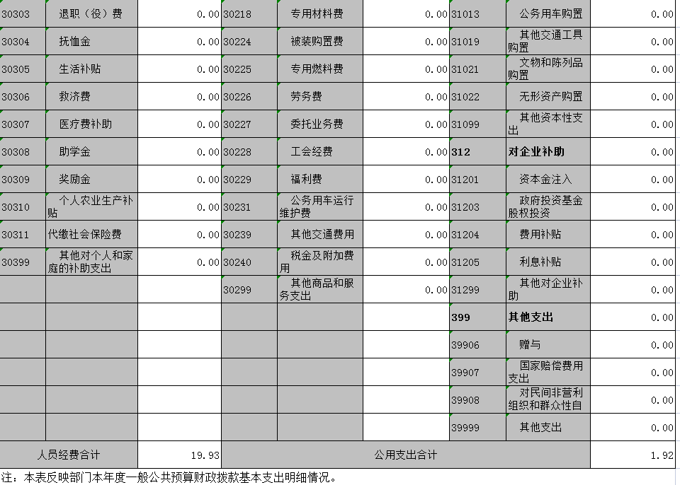

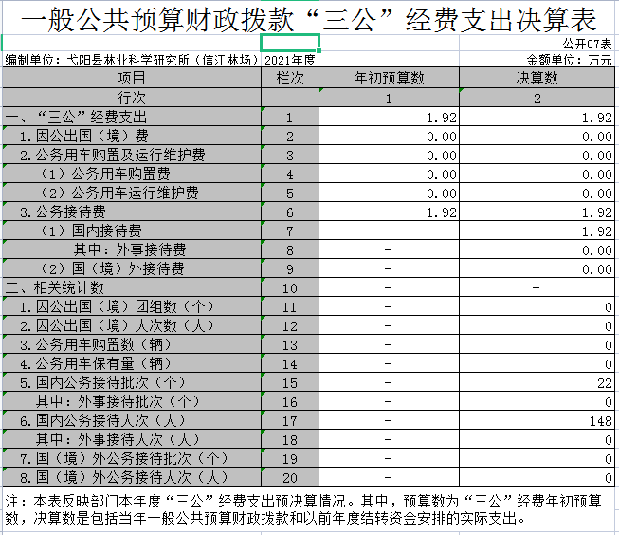

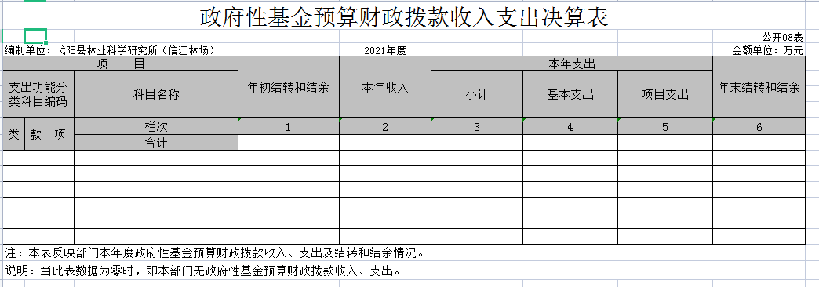

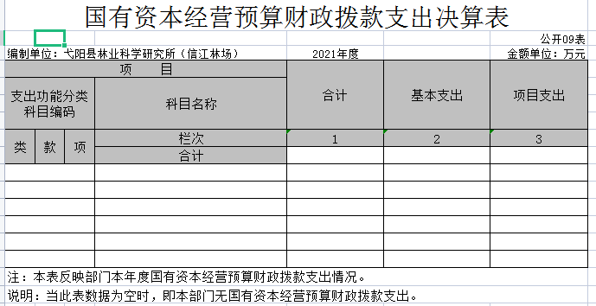

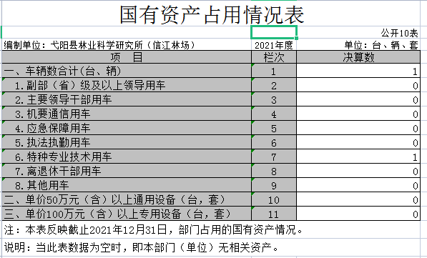

第三部分 2021年度单位决算情况说明

一、收入决算情况说明
本单位2021年度收入总计21.85万元，其中年初结转和结余0万元，较2020年增加（减少）0万元，增长（下降）0 %；本年收入合计21.85万元，较2020年减少28.05万元，下降56.21%，主要原因是：项目经费减少。
本年收入的具体构成为：财政拨款收入21.85万元，占100%；事业收入0万元，占0%；经营收入0万元，占0%；其他收入0万元，占0%。
二、支出决算情况说明
本单位2021年度支出总计21.85万元，其中本年支出合计21.85万元，较2020年减少28.05万元，下降56.21%，主要原因是：项目经费支出减少；年末结转和结余0万元，较2020年增加（减少）0万元，增长（下降）0 %，主要原因是：2020年及本年无结转结余。
本年支出的具体构成为：基本支出21.85万元，占100%；项目支出0万元，占0%；经营支出0万元，占0 %；其他支出（对附属单位补助支出、上缴上级支出）0万元，占0%。
三、财政拨款支出决算情况说明
本单位2021年度财政拨款本年支出年初预算数为140.94万元，决算数为21.85万元，完成年初预算的15.5%。其中：
- 社会和保障就业支出年初预算数为0万元，决算数为2.75万元，完成年初预算的0%，主要原因是：本单位为差额拨款单位，年初财政拨款未安排此项支出。
- 卫生健康支出年初预算数为0万元，决算数为0.69万元，完成年初预算的0%，主要原因是：本单位为差额拨款单位，年初财政拨款未安排此项支出。
（三）农林水支出年初预算数为104.94万元，决算数为18.41万元，完成年初预算的17.54%，主要原因是：项目经费支出减少。
四、一般公共预算财政拨款基本支出决算情况说明
本单位2021年度一般公共预算财政拨款基本支出21.85万元，其中：
（一）工资福利支出19.93万元，较2020年减少19.78万元，下降49.82%，主要原因是：绩效工资、住房公积金、伙食补助等费用减少。
（二）商品和服务支出1.92万元，较2020年减少7.88万元，下降80.41%，主要原因是：因疫情原因，有关工作未开展；坚决贯彻中央八项规定，厉行节约。
（三）对个人和家庭补助支出0万元，较2020年减少0.4万元，下降100%，主要原因是：因疫情原因，有关工作未开展；坚决贯彻中央八项规定，厉行节约。
（四）资本性支出0万元，较2020年增加（减少）0万元，增长（下降）0%，主要原因是：因疫情原因，有关工作未开展；坚决贯彻中央八项规定，厉行节约。
五、一般公共预算财政拨款“三公”经费支出决算情况说明
本单位2021年度一般公共预算财政拨款“三公”经费支出年初预算数为1.92万元，决算数为1.92万元，完成预算的100%，决算数较2020年增加（减少）0.08万元，下降0.04%，其中：
（一）因公出国（境）支出年初预算数为0万元，决算数为 0 万元，完成预算的0%，决算数较2020年增加（减少）0万元，增长（下降）0 %，主要原因是未产生相关费用。决算数较年初预算数增加（减少）的主要原因是：未产生相关费用。全年安排因公出国（境）团组0个，累计0人次，主要为：未产生相关费用。
（二）公务接待费支出年初预算数为1.92万元，决算数为1.92 万元，完成预算的100%，决算数较2020年减少0.08万元，下降0.04 %，主要原因是因疫情原因，有关工作未开展；坚决贯彻中央八项规定，厉行节约。决算数较年初预算数增加（减少）的主要原因是：持平。全年国内公务接待22批，累计接待148人次，其中外事接待0批，累计接待0人次，主要为：日常公务接待。
（三）公务用车购置及运行维护费支出0万元，其中公务用车购置年初预算数为0万元，决算数为0万元，完成预算的0 %，决算数较2020年增加（减少）0万元，增长（下降）0 %，主要原因是未产生相关费用，全年购置公务用车0辆。决算数较年初预算数增加（减少）的主要原因是：未产生相关费用；公务用车运行维护费支出年初预算数为0万元，决算数为0万元，完成预算的0%，决算数较2020年增加（减少）0万元，增长（下降）0%，主要原因是未产生相关费用，年末公务用车保有0辆。决算数较年初预算数增加（减少）的主要原因是：未产生相关费用。
六、机关运行经费支出情况说明
本单位2021年度机关运行经费支出1.92万元，较2020年减少7.88万元，下降80.41%，主要原因是：因疫情原因，有关工作未开展；坚决贯彻中央八项规定，厉行节约。
七、政府采购支出情况说明
本单位2021年度政府采购支出总额0.868万元，其中：政府采购货物支出0.868万元、政府采购工程支出0万元、政府采购服务支出0万元。授予中小企业合同金额0万元，占政府采购支出总额的0%，其中：授予小微企业合同金额0.868万元，占政府采购支出总额的100%；货物采购授予中小企业合同金额占货物支出金额的100 %，工程采购授予中小企业合同金额占工程支出金额的0%，服务采购授予中小企业合同金额占服务支出金额的0%。
八、国有资产占用情况说明。
截止2021年12月31日，本单位国有资产占用情况见公开10表《国有资产占用情况表》。其中车辆中的其他用车主要是原林场自有车辆。

九、预算绩效情况说明
根据预算绩效管理要求，我单位组织对纳入2021年度部门预算范围的2021年整体支出全面开展绩效自评，共涉及资金21.85万元，占全年支出总额的100%。

第四部分 名词解释

一、财政拨款收入：指由县财政拨款形成的部门收入。按现行管理制度，县级部门预算中反映的财政拨款包括一般公共预算收入、政府性基金预算收入和国有资本经营预算收入。
二、财政专户管理资金：指单位纳入财政专户管理的资金。包括：教育收费、社会公益机构接受的公益捐赠收入，以及幼儿园接受的捐赠收入等。
三、其他收入：指除上述“财政拨款收入”、“事业收入”、“事业单位经营收入”等以外的收入。
四、上级补助收入：批单位从主管部门和上级单位取得的非财政补助收入。
五、上年结转：批以前年度尚未完成，结转到本年仍按原规定用途继续使用的资金。
六、基本支出：指为保障机构正常运转，完成日常工作任务而发生的人员经费和日常公用经费。
七、项目支出：指在基本支出之外为完成特定任务和事业发展目标所发生的支出。
八、“三公”经费：指县直各部门用财政拨款安排的因公出国（境）费、公务用车购置及运行费和公务接待费。其中：因公出国（境）费反映单位公务出国（境）的国际差旅费、国外城市间交通费、住宿费、伙食费、培训费及公杂费等支出；公务用车购置及运行费反映单位公务用车车辆购置支出（含车辆购置税）及租用费、燃料费、维修费、过路过桥费、保险费、安全奖励费用等支出；公务接待费反映单位按规定开支的各类接待（含外宾接待）支出。

